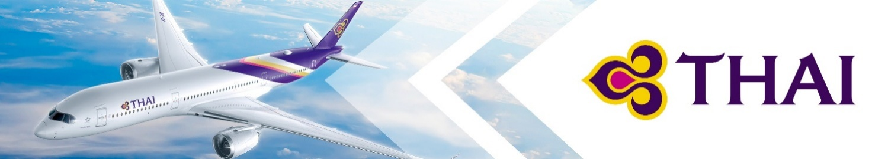
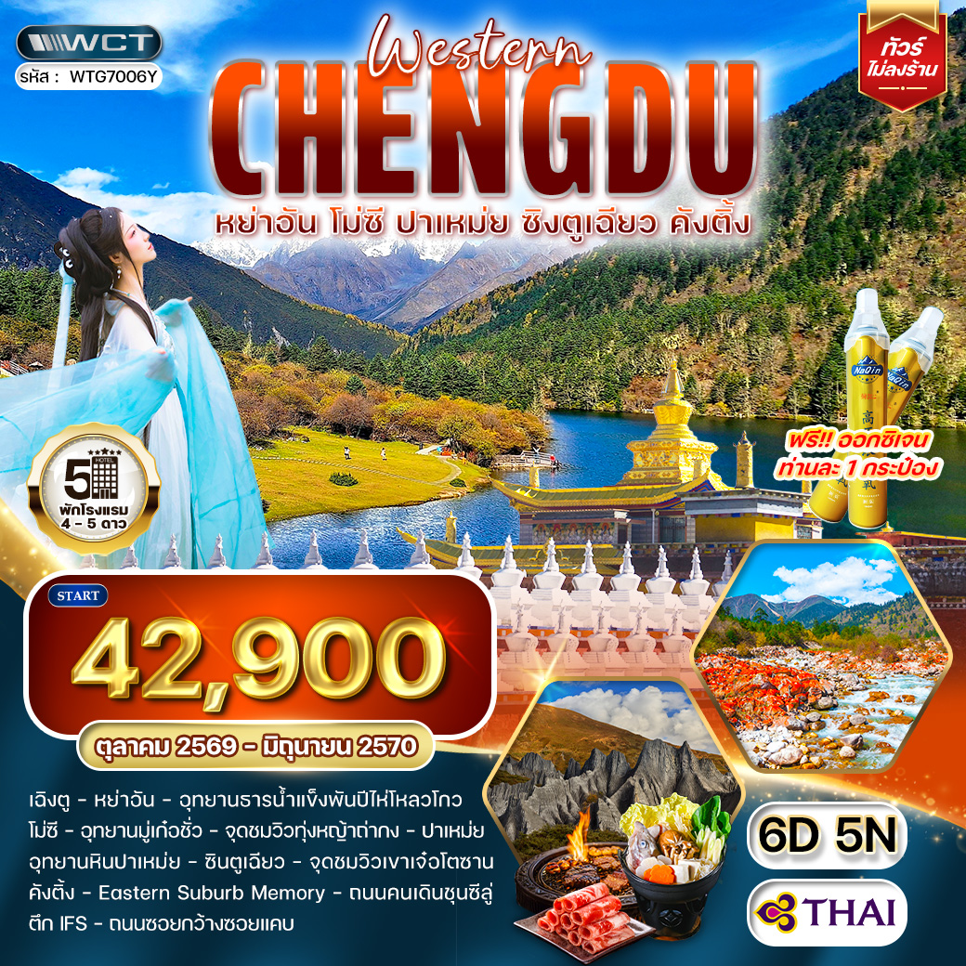

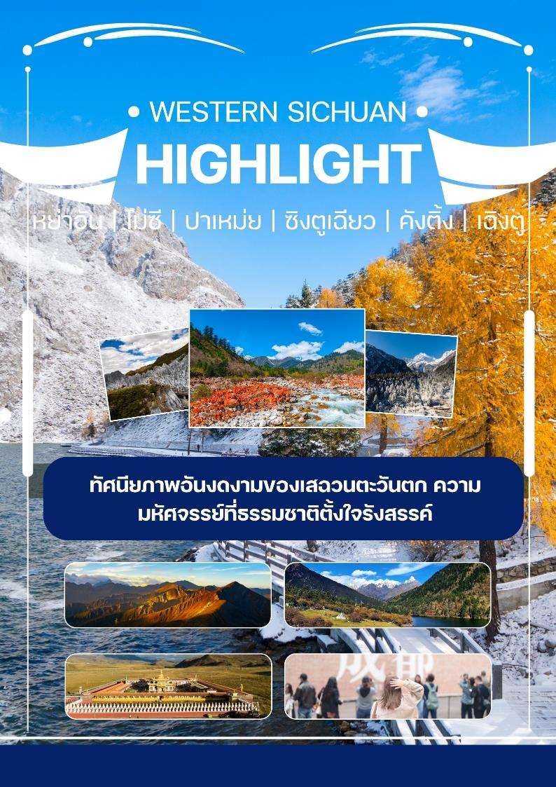

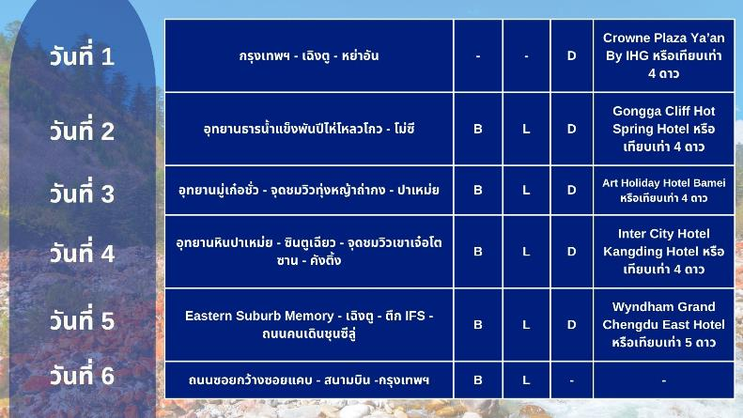

วันแรกของการเดินทาง
กรุงเทพฯ - เฉิงตู - หย่าอัน
07.00 น. สมาชิกทุกท่านพร้อมกัน ณ ท่าอากาศยานสุวรรณภูมิ อาคารผู้โดยสารขาออกระหว่างประเทศชั้น 4 เจ้าหน้าที่ บริษัทฯ คอยอำนวยความสะดวกเช็คอินให้แก่ท่าน
10.05 น. เหิรฟ้าสู่ เมืองเฉิงตู สาธารณรัฐประชาชนจีน โดยสายการบินไทย เที่ยวบินที่ TG618 (เสิร์ฟอาหารบนเครื่อง)
14.00 น. ถึง ท่าอากาศยานนครเฉิงตู หลังผ่านพิธีการตรวจคนเข้าเมือง และด่านศุลกากรเรียบร้อยแล้ว รับกระเป๋าเดินทางเรียบร้อยแล้ว นำท่านสู่ เมืองหย่าอัน (Ya'an) (ใช้เวลาเดินทางโดยประมาณ 2 ชั่วโมง) ตั้งอยู่ทางตะวันตกของมณฑลเสฉวน เมืองนี้ได้สมญานามว่า "เมืองหลวงแห่งแพนด้ายักษ์" เพราะเป็นที่ตั้งของศูนย์วิจัยและอนุรักษ์แพนด้า มีอากาศเย็นสบายตลอดปี ฝนตกชุก และอุดมสมบูรณ์ไปด้วยธรรมชาติและไร่ชาโบราณ
ค่ำ บริการอาหารมื้อค่ำ ณ ภัตตาคาร
ที่พัก Crowne Plaza Ya’an By IHG หรือเทียบเท่า (โรงแรมระดับ 4 ดาว) (โรงแรมที่นำเสนอเป็นโรงแรมเสนอเบื้องต้นเท่านั้น ชื่อโรงแรมที่ท่านพักทางบริษัทจะทำการแจ้งพร้อมใบนัดหมาย 5-7 วันก่อนเดินทาง ขอสงวนสิทธิ์ในการปรับเปลี่ยนที่พัก ไปพักเมืองใกล้เคียงกรณีติดงานแฟร์หรือมีเทศกาล)
วันที่สองของการเดินทาง
อุทยานธารน้ำแข็งพันปีไห่โหลวโกว - โม่ซี
เช้า บริการอาหารมื้อเช้า ณ โรงแรมที่พัก
นำท่านสู่ อุทยานธารน้ำแข็งพันปีไห่โหลวโกว (Hailuogou) (รวมรถอุทยาน+กระเช้าแล้ว) โดดเด่นด้วยธารน้ำแข็งขนาดใหญ่ที่อยู่ระดับความสูงต่ำที่สุดในโลก ท่ามกลางป่าดึกดำบรรพ์และบ่อน้ำพุร้อน เป็นดินแดนที่รวมธรรมชาติสุดขั้วทั้งน้ำแข็ง ภูเขา และไฟไว้ด้วยกัน
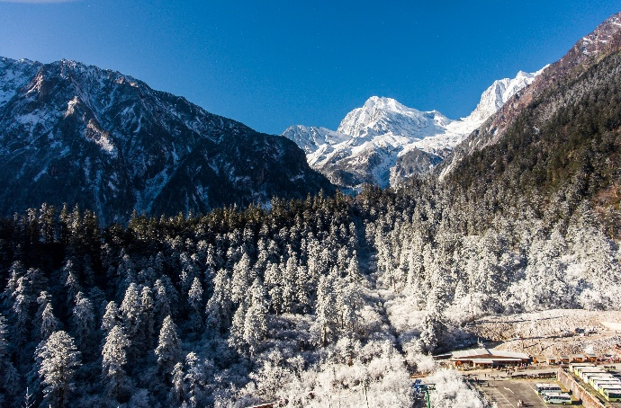
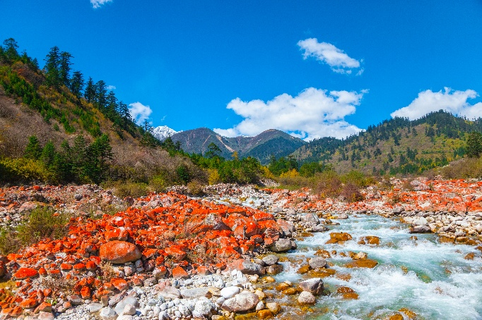
เที่ยง บริการอาหารกลางวัน ณ ภัตตาคาร
นำท่านสู่ เมืองโม่ซี (Moxi) เมืองนี้ตั้งอยู่บนเส้นทางประวัติศาสตร์สายชาม้า เมืองนี้ตั้งอยู่เชิงเขาก้งก๋า ที่ระดับความสูงประมาณ 1,650 เมตรจากระดับน้ำทะเล ทำให้มีอากาศเย็นสบายตลอดปี เหมาะแก่การพักผ่อน และช่วยลดความเสี่ยงจากการแพ้ความสูง (High Altitude Sickness) ก่อนขึ้นไปชมภูเขาสูง เมืองโม่ซีเป็นเมืองที่มีความหลากหลายของชนเผ่า เช่น ชาวทิเบต ฮั่น และโลโล มีบ้านเรือนไม้เก่าแก่และตรอกซอกซอยที่ปูด้วยหิน
ค่ำ บริการอาหารมื้อค่ำ ณ ภัตตาคาร
ที่พัก Gongga Cliff Hot Spring Hotel หรือเทียบเท่า (โรงแรมระดับ 4 ดาว) (โรงแรมที่นำเสนอเป็นโรงแรมเสนอเบื้องต้นเท่านั้น ชื่อโรงแรมที่ท่านพักทางบริษัทจะทำการแจ้งพร้อมใบนัดหมาย 5-7 วันก่อนเดินทาง ขอสงวนสิทธิ์ในการปรับเปลี่ยนที่พัก ไปพักเมืองใกล้เคียงกรณีติดงานแฟร์หรือมีเทศกาล)
วันที่สามของการเดินทาง
อุทยานมู่เก๋อชั่ว - จุดชมวิวทุ่งหญ้าถ่ากง - ปาเหม่ย
เช้า บริการอาหารมื้อเช้า ณ โรงแรมที่พัก
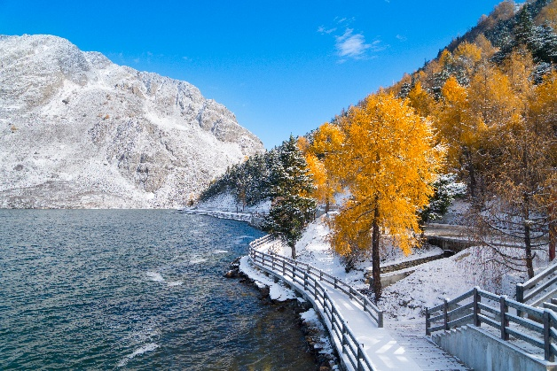
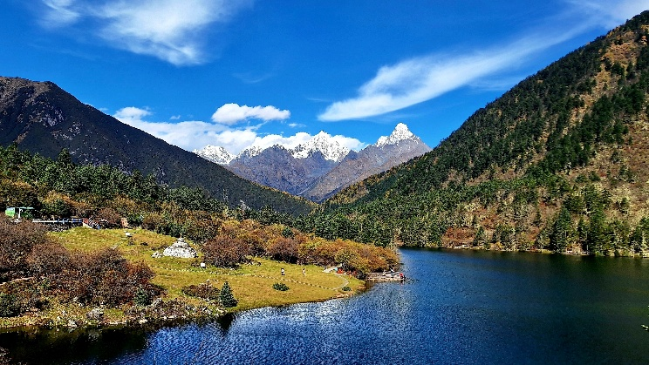
นำท่านชม อุทยานมู่เก๋อชั่ว (Mugecuo) (รวมรถอุทยานแล้ว) ตั้งเมืองคังติ้ง (Kangding) ที่นี่โดดเด่นด้วยทัศนียภาพออริจินัล ประกอบด้วยภูเขาหิมะ ทะเลสาบ และน้ำตก โดยมีทะเลสาบมู่เกอชั่วเป็นหัวใจสำคัญ ซึ่งเป็นทะเลสาบบนภูเขาสูงกว่า 3,700 เมตร ที่สวยงามและมีขนาดใหญ่ที่สุดในพื้นที่ ความสูงจากระดับน้ำทะเล 3,700 เมตรขึ้นไป ทำให้อากาศเย็นสบายตลอดปีและอาจเกิดภาวะแพ้ความสูง (Altitude Sickness) ได้ระดับการท่องเที่ยวเป็นสถานที่ท่องเที่ยวระดับ AAAA ของประเทศจีน
เที่ยง บริการอาหารกลางวัน ณ ภัตตาคาร
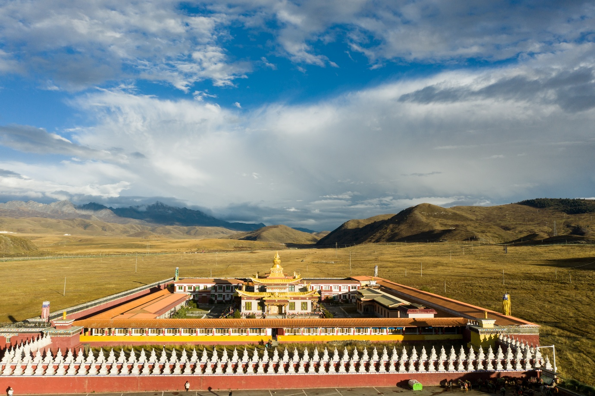
นำท่านสู่ จุดชมวิวทุ่งหญ้าถ่ากง (Tagong Grassland) เป็นที่ราบสูงสไตล์ทิเบตที่สวยงาม โดดเด่นด้วยทุ่งหญ้ากว้างใหญ่ รายล้อมด้วยภูเขาหิมะ และมีวิถีชีวิตคนท้องถิ่น สถานที่นี้เปรียบเหมือนสรวงสวรรค์ที่เงียบสงบซึ่งเต็มไปด้วยมนต์เสน่ห์ทางวัฒนธรรม ที่แห่งนี้ตั้งอยู่ในเขตปกครองตนเองกานจือ มณฑลเสฉวน อยู่สูงจากระดับน้ำทะเลราว 3,700 เมตรความหมายของคำว่า "ถ่ากง" ในภาษาทิเบตแปลว่า "ดินแดนอันเป็นที่สิงสถิตแห่งองค์พระโพธิสัตว์" จุดเด่นคือ วิวภูเขาหิมะ มีฉากหลังเป็น ยอดเขาหิมะยาล่า (Yala Snow Mountain) ซึ่งตั้งตระหง่านงดงามจุ ดชมวิว "ดวงตาแห่งถ่ากง" เป็นมุมมองที่เห็นวิวทุ่งหญ้า วัด และเจดีย์ ได้กว้างและสวยที่สุด วัดมู่ย่า (Muya Monastery) โดดเด่นด้วยเจดีย์สีทองนับร้อยองค์ที่ตั้งเรียงราย
จากนั้นนำท่านสู่ เมืองปาเหม่ย หรือ ป้าเหม่ย (Bamei) เป็นเมืองเล็กที่โดดเด่นด้วยทุ่งหญ้ากว้างใหญ่ และสวนหินสีดำแปลกตาซึ่งเกิดจากการกัดเซาะตามธรรมชาติ บรรยากาศเงียบสงบ ล้อมรอบด้วยธรรมชาติอันงดงาม เหมาะสำหรับการเดินทางท่องเที่ยวเชิงธรรมชาติและวัฒนธรรม
ค่ำ บริการอาหารมื้อค่ำ ณ ภัตตาคาร
ที่พัก Art Holiday Hotel Bamei หรือเทียบเท่า (โรงแรมระดับ 4 ดาว) (โรงแรมที่นำเสนอเป็นโรงแรมเสนอเบื้องต้นเท่านั้น ชื่อโรงแรมที่ท่านพักทางบริษัทจะทำการแจ้งพร้อมใบนัดหมาย 5-7 วันก่อนเดินทาง ขอสงวนสิทธิ์ในการปรับเปลี่ยนที่พัก ไปพักเมืองใกล้เคียงกรณีติดงานแฟร์หรือมีเทศกาล)
วันที่สี่ของการเดินทาง
อุทยานหินปาเหม่ย - ซินตูเฉียว - จุดชมวิวเขาเจ๋อโตซาน - คังติ้ง
เช้า บริการอาหารมื้อเช้า ณ โรงแรมที่พัก
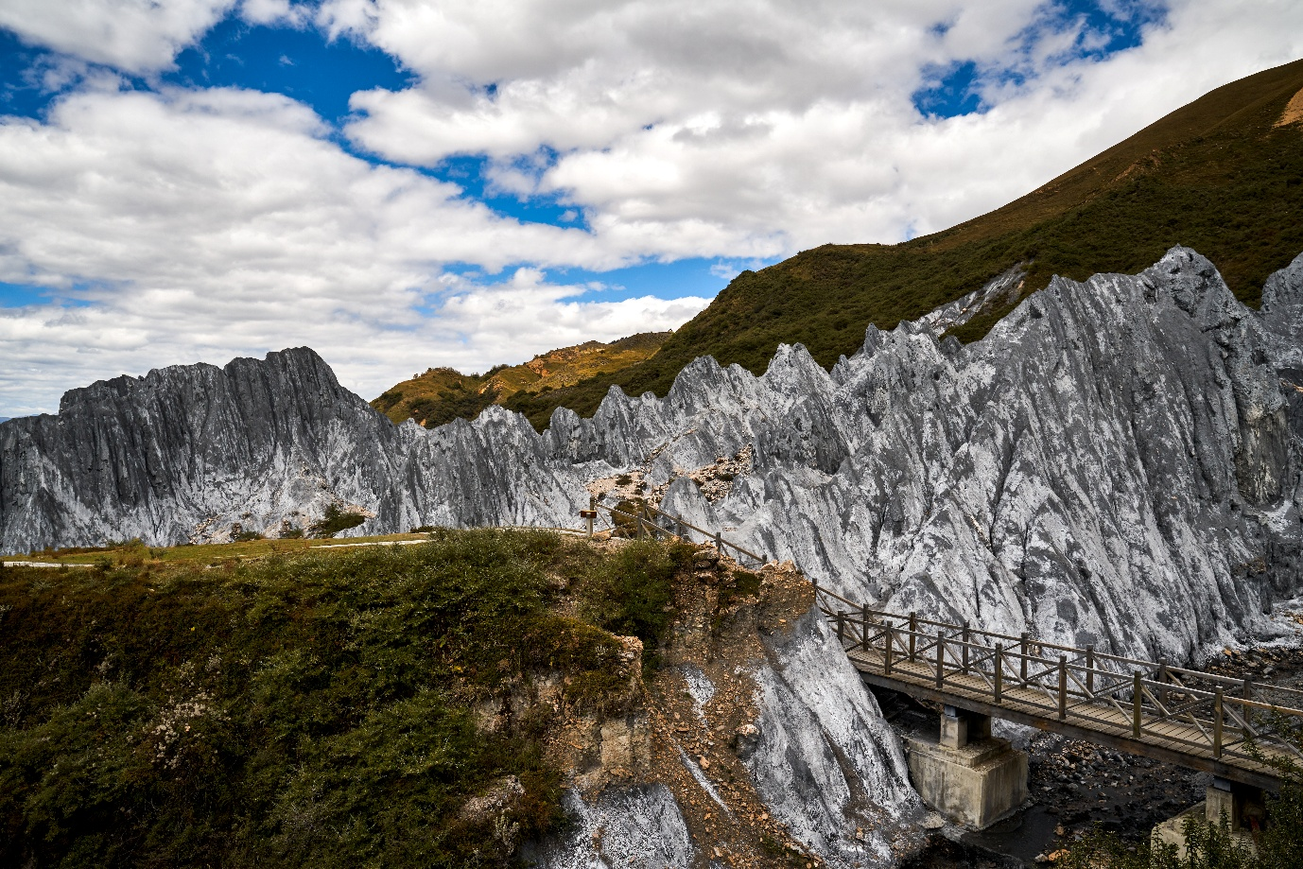
นำท่านชม อุทยานหินปาเหม่ย (Bamei Stone Forest) หรือที่รู้จักกันทั่วไปในชื่อ สวนสาธารณะหินหมึก (Moshi Park) เป็นอุทยานหินบนที่ราบสูงแห่งเดียวของจีน ตั้งอยู่ในมณฑลเสฉวน จุดเด่นคือหินสีดำรูปร่างแปลกตาที่สามารถเปลี่ยนสีได้ตามสภาพอากาศ ดุจดั่งภาพวาดธรรมชาติที่งดงามและลึกลับ
เที่ยง บริการอาหารมื้อกลางวัน ณ ภัตตาคาร
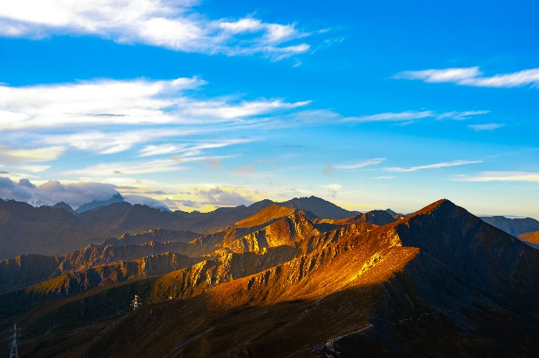
นำท่านสู่ เมืองซินตูเฉียว (Xinduqiao) เป็นเมืองเล็กๆ ในมณฑลเสฉวนตะวันตก ได้รับสมญานามว่า "สวรรค์ของช่างภาพ" ที่นี่เป็นเส้นทางผ่านไปทิเบต เต็มไปด้วยวิวทุ่งหญ้ากว้าง ลำธารใส ภูเขาสูงเสียดฟ้า และหมู่บ้านสไตล์ทิเบตดั้งเดิม จากนั้นนำท่านสู่ จุดชมวิวเขาเจ๋อโตซาน (Zheduoshan Viewing Platform) เป็นจุดชมวิวบนเทือกเขาหิมะที่สูงจากระดับน้ำทะเลถึง 4,298 เมตร ที่นี่คือ "ประตูสู่ทิเบต" ที่มอบทัศนียภาพกว้างไกลของเทือกเขาหิมะ ทะเลหมอก และธงมนตราหลากสีสัน ความสูง 4,298 เมตร เหนือระดับน้ำทะเล จุดเด่นสามารถมองเห็นยอดเขาสูงสุดของภูเขาเจ๋อโตที่สูงถึง 4,962 เมตร บรรยากาศทิวทัศน์หิมะปกคลุมตลอดปี สัมผัสอากาศหนาวเย็นจัด จากนั้นนำท่านสู่ เมืองคังติ้ง (Kangding) เมืองนี้ตั้งอยู่บนความสูงเฉลี่ย 2,600 เมตรจากระดับน้ำทะเล คังติ้งได้ชื่อว่าเป็น "ประตูสู่ทิเบต" เพราะเป็นจุดแบ่งเขตระหว่างวัฒนธรรมจีนฮั่นและทิเบต เมืองถูกแบ่งครึ่งด้วยแม่น้ำเจ๋อตัวและรายล้อมด้วยภูเขาสูง ในอดีตเป็นจุดพักสำคัญของเส้นทางสายชาและม้า (Tea Horse Road) พ่อค้าชาวจีนและทิเบตนำชามาแลกเปลี่ยนม้ากันที่เมืองนี้ ทำให้เกิดการผสมผสานทางวัฒนธรรมและสถาปัตยกรรม ประชากรส่วนใหญ่ราว 72% เป็นชาวทิเบต คังติ้งเป็นจุดเริ่มต้นสำหรับปรับสภาพร่างกาย (Acclimatization) ก่อนเดินทางขึ้นสู่ที่ราบสูงทิเบต คุณสามารถชมสถาปัตยกรรมสไตล์ทิเบตดั้งเดิม
ค่ำ บริการอาหารมื้อค่ำ ณ ภัตตาคาร
ที่พัก Inter City Hotel Kangding Hotel หรือเทียบเท่า (โรงแรมระดับ 4 ดาว) (โรงแรมที่นำเสนอเป็นโรงแรมเสนอเบื้องต้นเท่านั้น ชื่อโรงแรมที่ท่านพักทางบริษัทจะทำการแจ้งพร้อมใบนัดหมาย 5-7 วันก่อนเดินทาง ขอสงวนสิทธิ์ในการปรับเปลี่ยนที่พัก ไปพักเมืองใกล้เคียงกรณีติดงานแฟร์หรือมีเทศกาล)
วันที่ห้าของการเดินทาง
Eastern Suburb Memory - เฉิงตู - ตึก IFS - ถนนคนเดินชุนซีลู่
เช้า บริการอาหารมื้อเช้า ณ โรงแรมที่พัก
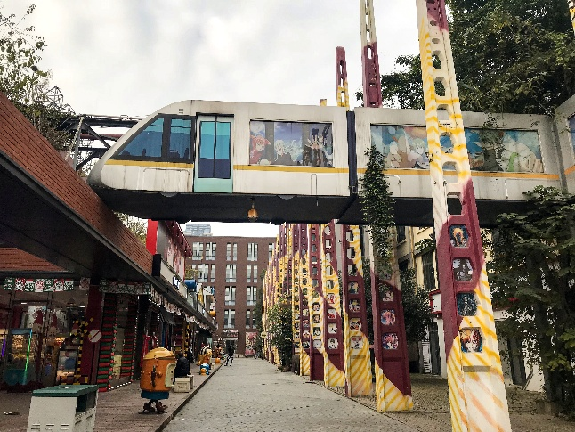
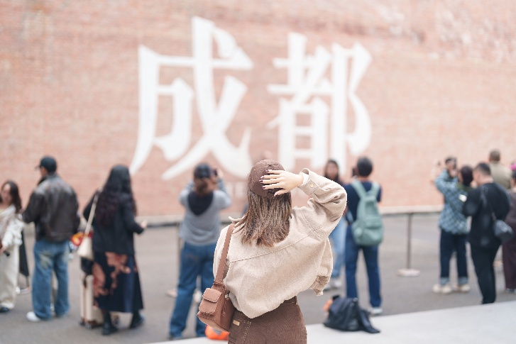
นำท่านสู่ Eastern Suburb Memory คือย่านศิลปะและแหล่งแฮงก์เอาท์สุดชิคในเมืองเฉิงตู ประเทศจีน ที่นี่เปลี่ยนโรงงานอิฐแดงเก่าให้กลายเป็นพื้นที่สร้างสรรค์ เต็มไปด้วยแกลเลอรี คาเฟ่ ร้านค้าสไตล์อินดี้ และภาพวาดสตรีทอาร์ตสวยงามมากมาย
เที่ยง บริการอาหารมื้อกลางวัน ณ ภัตตาคาร
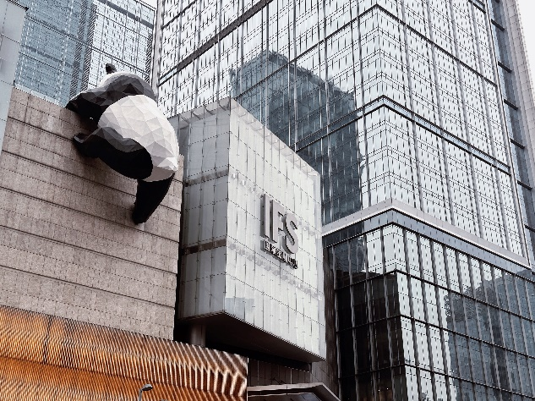
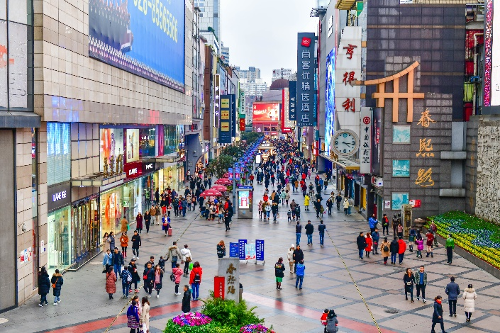
นำท่านสู่ เมืองเฉิงตู จากนั้นนำท่านชม หมีแพนด้าปีนตึก ณ ตึก IFS ซึ่งเป็นจุดเช็คอินที่มีหมีแพนด้าตัวอ้วนน่ารัก ที่กำลังปีนป่ายตึกเป็นประติมากรรมแพนด้ายักษ์แขวนอยู่บนตึก มีความสูง 15 เมตร น้ำหนัก 13 ตัน ปีนเกาะอยู่บนตึก IFS ใจกลางเมืองเฉิงตู ถือเป็นอีกหนึ่งจุดเช็คอินใหม่สำหรับชาวเฉิงตูและนักท่องเที่ยวผู้มาเยือน นำท่านอิสระช้อปปิ้ง ถนนคนเดินชุนซีลู่ หรือ Walking Street ของเมืองเฉิงตู ซึ่งเป็นย่านขายสินค้าของวัยรุ่น ร้านค้าแบรนด์เนม และขายสินค้าทันสมัยต่างๆ นับเป็นแหล่งชุมนุมของหนุ่มสาวเมืองเฉิงตูที่เต็มไปด้วยห้างน้อยใหญ่ และร้านอาหารมากมาย ให้ท่านได้ช้อปปิ้งสินค้าและของที่ระลึกต่างๆ อาทิเช่น เสื้อผ้า กระเป๋า รองเท้ากีฬา เป็นต้น
ค่ำ บริการอาหารมื้อค่ำ ณ ภัตตาคาร
ที่พัก Wyndham Grand Chengdu East Hotel หรือเทียบเท่า (โรงแรมระดับ 5 ดาว) (โรงแรมที่นำเสนอเป็นโรงแรมเสนอเบื้องต้นเท่านั้น ชื่อโรงแรมที่ท่านพักทางบริษัทจะทำการแจ้งพร้อมใบนัดหมาย 5-7 วันก่อนเดินทาง ขอสงวนสิทธิ์ในการปรับเปลี่ยนที่พัก ไปพักเมืองใกล้เคียงกรณีติดงานแฟร์หรือมีเทศกาล)
วันที่หกของการเดินทาง
ถนนซอยกว้างซอยแคบ - สนามบิน - กรุงเทพฯ
เช้า บริการอาหารมื้อเช้า ณ โรงแรมที่พัก
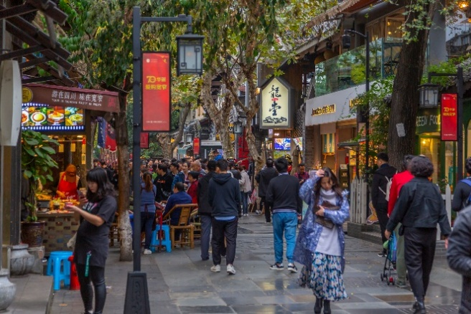
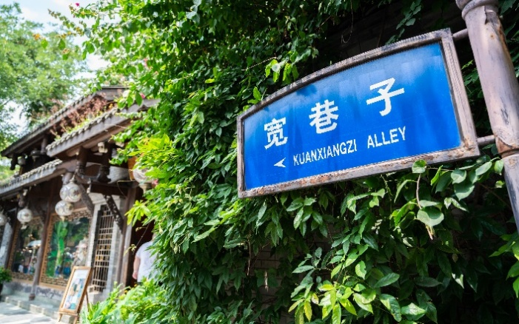
นำท่านอิสระช้อปปิ้ง ถนนซอยกว้างซอยแคบ เป็นถนนที่แสดงถึงวิถีชีวิตของคนจีนเฉิงตูในสมัยโบราณ ผสมความเป็นทันสมัยเข้าไปอย่างลงตัว ถนนคนเดินมี 3 ซอย แต่ละซอยมีความยาวประมาณ 400 เมตร มีร้านค้าเล็กๆ ตั้งเรียงรายอยู่ในแต่ละซอยและตรอกให้เดินช้อปกันเพลิน ทั้งร้านหนังสือ ร้านชา-กาแฟ บาร์ เสื้อผ้า ไปจนถึงร้านอาหารนานาชนิด
นำท่านเดินทางสู่สนามบิน
15.15 น. เหิรฟ้าสู่ กรุงเทพฯ โดยสายการบินไทย เที่ยวบินที่ TG619 (เสิร์ฟอาหารบนเครื่อง)
17.40 น. เดินทางถึง กรุงเทพฯ ...โดยสวัสดิภาพพร้อมความประทับใจ

********************* เฉิงตูตะวันตก 6 วัน 5 คืน สายการบินไทย *********************

หมายเหตุ...โปรแกรมการเดินทางอาจเปลี่ยนแปลงได้ตามความเหมาะสม เนื่องจากสภาพ ลม ฟ้า อากาศ,การล่าช้าอันเนื่องมาจากสายการบิน และสถานการณ์ในต่างประเทศที่ทางคณะเดินทางในขณะนั้น เพื่อความปลอดภัยในการเดินทาง โดยบริษัทฯ ได้มอบหมายให้ หัวหน้าทัวร์ผู้นำทัวร์ มีอำนาจตัดสินใจ ณ ขณะนั้นทั้งนี้การตัดสินใจ จะคำนึงถึงผลประโยชน์ของหมู่คณะเป็นสำคัญ

อัตราค่าบริการ เฉิงตูตะวันตก 6 วัน TG
ช่วงเวลาการเดินทาง | ผู้ใหญ่พัก  ห้องละ 2 ท่าน | เด็กอายุต่ำกว่า 12 ปี  พักกับผู้ใหญ่ 1 ท่าน  (เด็กมีเตียง) | เด็กอายุต่ำกว่า 12 ปี  พักกับผู้ใหญ่ 2 ท่าน  (เด็กไม่มีเตียงเสริม ) | พักท่านเดียว / ห้อง  จ่ายเพิ่ม
13 - 18 ต.ค. 69 | 53,900 | 53,900 | 53,900 | 11,900
20 - 25 ต.ค. 69 | 53,900 | 53,900 | 53,900 | 11,900
27 ต.ค. - 1 พ.ย. 69 | 53,900 | 53,900 | 53,900 | 11,900
10 - 15 พ.ย. 69 | 49,900 | 49,900 | 49,900 | 11,900
24 - 29 พ.ย. 69 | 49,900 | 49,900 | 49,900 | 11,900
8 - 13 ธ.ค. 69 | 49,900 | 49,900 | 49,900 | 11,900
22 - 27 ธ.ค. 69 | 49,900 | 49,900 | 49,900 | 11,900
30 ธ.ค. 69 - 4 ม.ค. 70 | 53,900 | 53,900 | 53,900 | 11,900
19 - 24 ม.ค. 70 | 42,900 | 42,900 | 42,900 | 11,900
23 - 28 ก.พ. 70 | 45,900 | 45,900 | 45,900 | 11,900
9 - 14 มี.ค. 70 | 47,900 | 47,900 | 47,900 | 11,900
23 - 28 มี.ค. 70 | 47,900 | 47,900 | 47,900 | 11,900
30 มี.ค. - 4 เม.ย. 70 | 49,900 | 49,900 | 49,900 | 11,900
6 - 11 เม.ย. 70 | 49,900 | 49,900 | 49,900 | 11,900
13 - 18 เม.ย. 70 | 53,900 | 53,900 | 53,900 | 11,900
20 - 25 เม.ย. 70 | 49,900 | 49,900 | 49,900 | 11,900
11 - 16 พ.ค. 70 | 47,900 | 47,900 | 47,900 | 11,900
25 - 30 พ.ค. 70 | 45,900 | 45,900 | 45,900 | 11,900
8 - 13 มิ.ย. 70 | 45,900 | 45,900 | 45,900 | 11,900
22 - 27 มิ.ย. 70 | 45,900 | 45,900 | 45,900 | 11,900
ไม่เอาตั๋วเครื่องบินหัก 10,000 บาท
**คณะออกเดินทางได้เมื่อมีจำนวนผู้เดินทางครบ 15 ท่านเท่านั้น**

อัตราค่าบริการนี้รวม
- ค่าตั๋วเครื่องบินไป-กลับ กรุงเทพฯ-เฉิงตู-กรุงเทพฯ สายการบินไทย (น้ำหนักกระเป๋า 23 กิโลกรัม)
- ค่ารถปรับอากาศนำเที่ยวตามระบุไว้ในรายการ พร้อมคนขับรถที่ชำนาญเส้นทาง
- โรงแรมที่พักตามระบุหรือเทียบเท่าในระดับเดียวกัน และราคาโรงแรมจะปรับขึ้น 3-4 เท่าตัว หากวันเข้าพักตรงกับงานเทศกาล เทรดแฟร์หรือการประชุม ต่างๆ อันเป็นผลที่ทำให้ต้องมีการปรับเปลี่ยนที่พัก โดยคำนึงถึงความเหมาะสมเป็นหลัก
- รวมออกซิเจนกระป๋อง ท่านละ 1 กระป่อง
- ค่าอาหารที่ระบุในรายการ ให้ท่านได้เลิศรสกับอาหารท้องถิ่นของจีน
- ค่าประกันอุบัติเหตุในการเดินทางวงเงินท่านละ 1,000,000 บาท
อัตราค่าบริการนี้ไม่รวม
- ค่าภาษีมูลค่าเพิ่ม 7 % และค่าภาษีหัก ณ ที่จ่าย 3 % (กรณีที่ท่านต้องการใบกำกับภาษี)
- ค่าใช้จ่ายส่วนตัว อาทิ ค่าโทรศัพท์ , ค่าซักรีด , ค่าเครื่องดื่มและอาหารนอกเหนือจากที่ระบุในรายการ
- ค่าผกผันของภาษีน้ำมันที่ทางสายการบินแจ้งเปลี่ยนแปลงกะทันหัน
- ค่าวีซ่าท่องเที่ยวแบบเดี่ยว กรณีทางรัฐบาลจีนประกาศยกเลิกฟรีวีซ่าสำหรับคนไทย
- ค่าทิปไกด์ท้องถิ่น และคนขับรถท่านละ 1,500 บาท/ท่าน/ทริป
- ค่าทิปหัวหน้าทัวร์จากเมืองไทย (ขึ้นอยู่กับน้ำใจและความพึงพอใจของท่านในการบริการ)
เงื่อนไขการสำรองที่นั่ง และการชำระเงิน
- กรุณาจองล่วงหน้าพร้อมชำระงวดแรก 25,000 บาท ก่อนการเดินทาง พร้อมส่งสำเนาหน้าหนังสือเดินทาง Passport มายังบริษัท และค่าใช้จ่ายส่วนที่เหลือกรุณาชำระก่อนการเดินทางไม่น้อยกว่า 14 วัน มิฉะนั้นจะถือว่าท่านยกเลิกการเดินทาง
- บริษัทฯขอสงวนสิทธิ์ยกเลิกการเดินทางก่อนล่วงหน้า 10 วัน ซึ่งจะเกิดขึ้นได้ก็ต่อเมื่อไม่สามารถทำกรุ๊ปได้อย่างน้อย 15 ท่าน ทางบริษัทฯ ยินดีคืนเงินให้ทั้งหมด หรือจัดหาคณะทัวร์อื่นให้ ถ้าท่านต้องการ
- บริษัทฯขอสงวนสิทธิ์ที่จะเปลี่ยนแปลงรายละเอียดบางประการในทัวร์นี้ เมื่อเกิดเหตุจำเป็น สุดวิสัย จนไม่อาจแก้ไขได้ และจะไม่รับผิดชอบใดๆ ในกรณีที่สูญหาย สูญเสียหรือได้รับบาดเจ็บ ที่นอกเหนือความ รับผิดชอบของหัวหน้าทัวร์และเหตุสุดวิสัยบางประการเช่น การนัดหยุดงาน ภัยธรรมชาติ การจลาจล ต่างๆ
- เนื่องจากรายการทัวร์นี้เป็นแบบเหมาจ่ายเบ็ดเสร็จ หากท่านสละสิทธิ์การใช้บริการใดๆตามรายการ หรือถูกปฏิเสธการเข้า และออกประเทศไม่ว่าในกรณีใดก็ตาม ทางบริษัทฯ ขอสงวนสิทธิ์ไม่คืนเงินในทุกกรณี
- เมื่อท่านได้ชำระเงินมัดจำหรือทั้งหมด ไม่ว่าจะเป็นการชำระผ่านตัวแทนของบริษัทฯ หรือชำระโดยตรงกับทางบริษัทฯ ทางบริษัทฯ จะขอถือว่าท่านรับทราบและยอมรับในเงื่อนไขต่างๆของบริษัทฯ ที่ได้ระบุไว้โดยทั้งหมด
- ทางบริษัทเริ่มต้น และจบ การบริการ ที่สนามบินสุวรรณภูมิ กรณีท่านเดินทางมาจากต่างจังหวัด หรือต่างประเทศ และจะสำรองตั๋วเครื่องบิน หรือพาหนะอย่างหนึ่งอย่างใดที่ใช้ในการเดินทางมาสนามบิน ทางบริษัทจะไม่รับผิดชอบค่าใช้จ่ายในส่วนนี้ เพราะเป็นค่าใช้จ่ายที่นอกเหนือจากโปรแกรมการเดินทางของบริษัท ฉะนั้นท่านควรจะให้กรุ๊ป FINAL 100% โดยมีเอกสารแจ้งการนัดหมายการเดินทางส่งไปถึงท่านเป็นที่เรียบร้อยแล้ว ท่านจึงสามารสำรองยานพาหนะได้
- ตั๋วเครื่องบินที่ใช้ในการเดินทางไม่สามารถ Refund หรือเลื่อนวันกลับ หรือเปลี่ยนแปลงการเดินทางได้ กรณีท่านจะกลับก่อนหรือเลื่อนวันเดินทางกลับ กรุณาติดต่อสอบถามเจ้าหน้าที่ก่อนการเดินทาง มิฉะนั้นท่านจะต้องซื้อตั๋วใหม่เองในกรณีไม่เดินทางไป และกลับตามโปรแกรมที่ท่านซื้อจากทางบริษัท เนื่องจากเป็นคุณสมบัตรของตั๋วที่ออกมาจากทางสายการบิน
เงื่อนไขการยกเลิก
- ยกเลิกการเดินทางก่อน 30 วันขึ้นไป คืนเงินค่าทัวร์เต็มจำนวน (ทางบริษัทขอเก็บค่าใช้จ่ายที่เกิดขึ้นจริงเพื่อการเตรียมการจัดนำเที่ยว เช่น ค่าตั๋วเครื่องบิน ค่าวีซ่า หรือค่าโรงแรม และอื่นๆที่จ่ายไปแล้วและเรียกคืนไม่ได้)
- ยกเลิกการเดินทาง 15 - 29 วัน ก่อนวันเดินทาง คืนเงินมัดจำ 50% (ทางบริษัทขอเก็บค่าใช้จ่ายที่เกิดขึ้นจริงเพื่อการเตรียมการจัดนำเที่ยว เช่น ค่าตั๋วเครื่องบิน ค่าวีซ่า หรือค่าโรงแรม และอื่นๆที่จ่ายไปแล้วและเรียกคืนไม่ได้)
- ยกเลิกการเดินทางน้อยกว่า 15 วัน ทางบริษัทขอสงวนสิทธิ์ เก็บค่าใช้จ่ายทั้งหมดตามราคาทัวร์ ที่ระบุไว้ในโปรแกรมทัวร์
- กรณีถูกปฏิเสธในการ เข้า-ออกประเทศ (เช่น ถูกเจ้าหน้าที่ตรวจคนเข้าเมือง หรือ ตม. ปฏิเสธการเดินทาง)ขอสงวนสิทธิ์ ไม่คืนเงินค่าใช้จ่ายทั้งหมด (ทางบริษัทขอเก็บค่าใช้จ่ายที่เกิดขึ้นจริงเพื่อการเตรียมการจัดนำเที่ยว เช่น ค่าตั๋วเครื่องบิน ค่าวีซ่า หรือค่าโรงแรม และอื่นๆที่จ่ายไปแล้วและเรียกคืนไม่ได้)
- กรณี เจ็บป่วย จนไม่สามารถเดินทางได้ ผู้เดินทางต้องมีหลักฐานใบรับรองแพทย์ ที่ระบุชัดเจนว่าอาการเจ็บป่วยนั้นรุนแรงจนแพทย์วินิจฉัยว่าไม่สามารถเดินทางได้จริง (ทางบริษัทขอเก็บค่าใช้จ่ายที่เกิดขึ้นจริงเพื่อการเตรียมการจัดนำเที่ยว เช่น ค่าตั๋วเครื่องบิน ค่าวีซ่า หรือค่าโรงแรม และอื่นๆที่จ่ายไปแล้วและเรียกคืนไม่ได้)
- กรณี ถูกปฏิเสธวีซ่าจากสถานทูต(วีซ่าไม่ผ่าน) ไม่สามารถเดินทางได้ (ทางบริษัทขอเก็บค่าใช้จ่ายที่เกิดขึ้นจริงเพื่อการเตรียมการจัดนำเที่ยว เช่น ค่าตั๋วเครื่องบิน ค่าวีซ่า หรือค่าโรงแรม และอื่นๆที่จ่ายไปแล้วและเรียกคืนไม่ได้)

********************* เฉิงตูตะวันตก 6 วัน 5 คืน สายการบินไทย *********************

